

**Administratorendokumentation (DE)**

**Carcassonne**

Entwickler: Stellar Games

Stand: 18.05.2022

Inhaltsverzeichnis

1. Vorwort 3
2. Installation JDK (Windows 7/8/10) [4](https://docs.google.com/document/d/1ZkXnPtcQ5hhTfvBoFIsQBaGRYGk7zfF8pBsSYbFl760/edit#heading=h.73vtk8sbf9nz)
3. Starten der Applikation über Terminal 7
4. Deinstallation JDK (Windows 7/8/10) 10
5. Glossar 11

# 

1. Vorwort

Die Anwendung “Carcassonne” befindet sich als ausführbare ‘.jar’ Datei im Komprimierten ZIP Ordner. Um die Anwendung jetzt auf Ihrem Computer starten zu können, müssen wir zunächst die installation der JDK1.8 vornehmen.

In diesem Dokument werden wir zusammen mit Ihnen Schritt für Schritt durchgehen, wie man die JDK auf Ihrem Gerät installiert und die Applikation somit ausführen kann. Eine Anleitung zum Deinstallieren ist ebenfalls mit vorhanden.

1. Installation Java (Windows7/8/10)

Laden Sie sich die aktuellste JDK Version herunter unter dem Link: <https://www.oracle.com/java/technologies/downloads/#java8>

Achten Sie dabei darauf, welche Windows Version Sie auf Ihrem Gerät installiert haben und ob es sich dabei um ein 32bit oder 64bit System handelt.

Dazu eine kurze Anleitung:

1. Klicken Sie auf “Start” und dann auf das Feld “Systemsteuerung”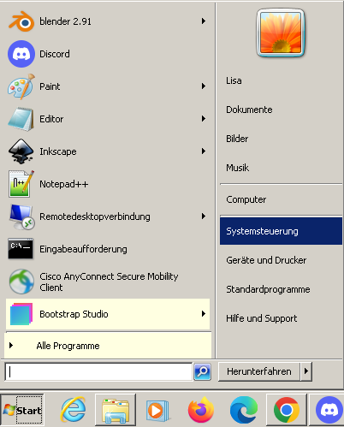
2. Klicken Sie auf System und Sicherheit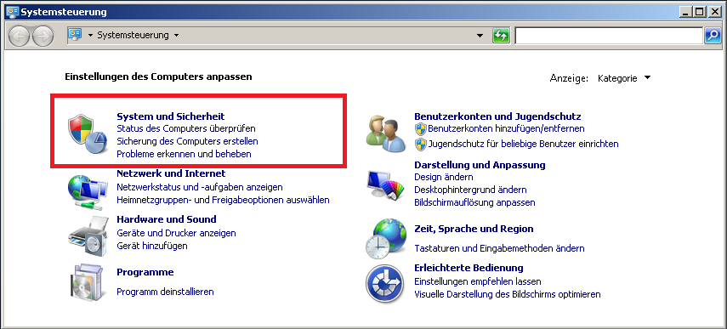
3. Als nächstes auf System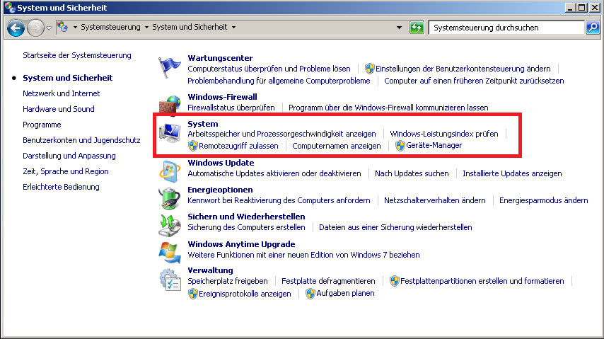
4. Unter Systemtyp wird Ihnen Ihr Betriebssystem angegeben.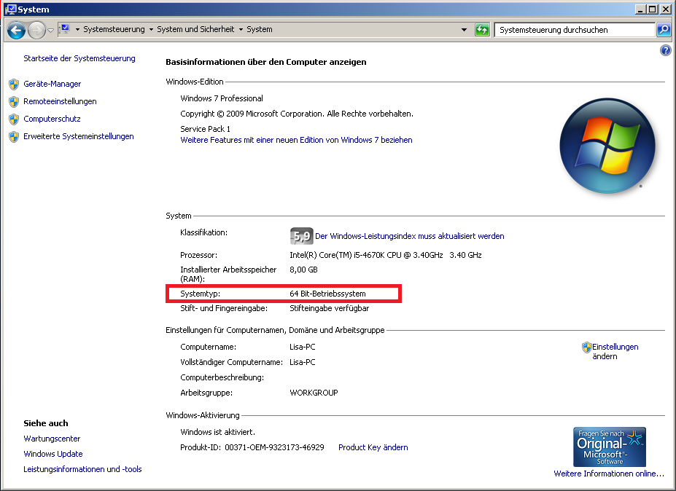

**Installierung des JDK1.8**

* Laden Sie die Ausführbare .exe von der oben angegebenen Webseite runter.
* Befolgen Sie die Schritte des Installer Wizards.

3. Starten der Applikation über Terminal

**Schritt 1:**

Legen Sie die ‘.zip’ Datei auf Ihrem Desktop ab und entpacken Sie diesen dort mit einem entsprechenden Programm, z.B.: 7-ZIP: <https://www.7-zip.de/>

**Schritt 2:**

Öffnen Sie ein Terminal indem Sie auf start gehen und in die Suchleiste das Wort "cmd" eingeben. Wählen Sie die erste Option aus.

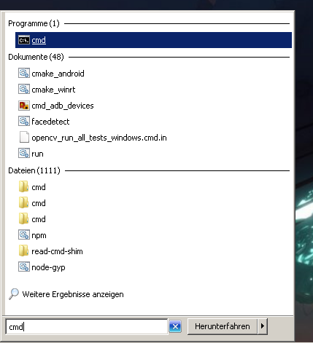

**Schritt 3:**

Ihnen wird jetzt folgendes im Terminal angezeigt:

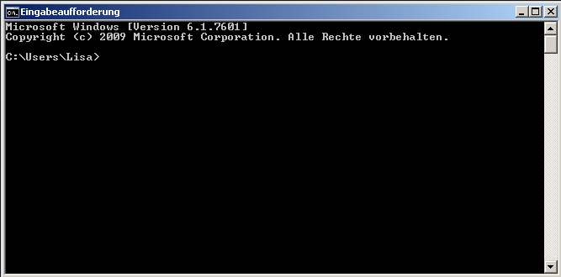

Hinter "Users" steht Ihr entsprechender Benutzername. Hier ist es in dem Fall "Lisa".

Begeben Sie sich in den Entpackten Ordner mit der folgenden Eingabeaufforderung:

> "cd Desktop\Stellar-Games\final"

**Schritt 4:**

In dem Ordner final befindet sich die Ausführbare Datei "Carcassonne.jar".

Um jetzt das Programm zu starten, müssen Sie nur noch folgenden Befehl eingeben:

> "java -jar Carcassonne.jar"

Wenn Sie alle Schritte genau befolgt haben, dann müsste folgendes Fenster erscheinen:

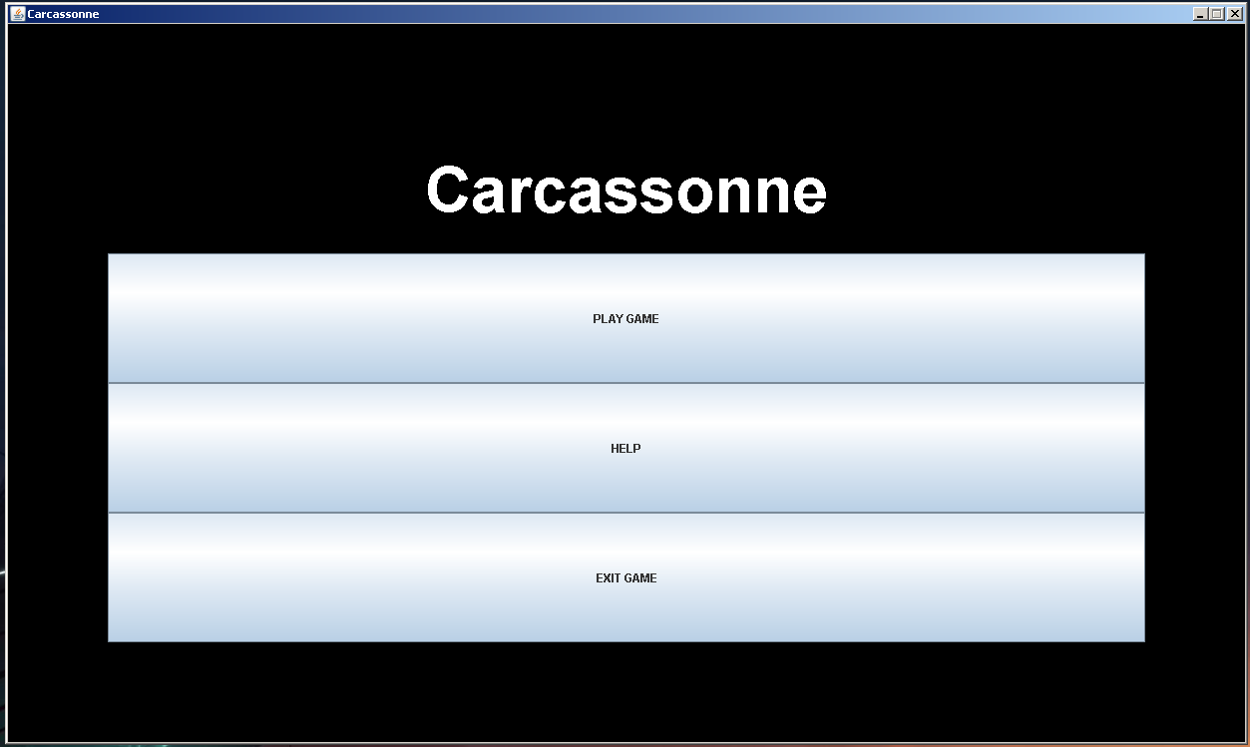

4. Deinstallation (Windows7/8/10)

Um das Programm zu deinstallieren reicht es aus den Ordner mit der darin enthaltenen .jar Datei zu löschen.

Um das JDK zu deinstallieren, klicken Sie auf “Start” -> “Systemsteuerung” und unter der Auswahl “Programme” gehen Sie auf “Programme Deinstallieren”. Es wird sich ein Fenster öffnen mit einer Liste aller Programme die sich auf Ihrem Gerät befinden. Suchen Sie das JDK, wählen Sie es aus und gehen dann oben auf Deinstallieren.

1. Glossar

**JDK** Das Java Development Kit (JDK) bildet die Grundlage, auf der alle

Anwendungen aufgebaut werden, die auf die [Java](https://www.techtarget.com/whatis/de/definition/Java)-Plattform

ausgerichtet sind. Es umfasst eine Vielzahl von Werkzeugen und Dienstprogrammen, die zahlreiche Aufgaben erfüllen.

**ZIP** Das ZIP-Dateiformat ist ein Format für verlustfrei komprimierte Dateien,

das einerseits den Platzbedarf bei der Archivierung reduziert und

andererseits als Containerdatei fungiert, in der mehrere

zusammengehörige Dateien oder auch ganze Verzeichnisbäume

zusammengefasst werden können.

**Obfuscator** Ist ein Programm welches dazu dient, Variablen- und Klassennamen im

Programmcode zu verschlüsseln. Obfuscatoren werden auch häufig dazu genutzt um sogenannten Toten Code zu entfernen und Applikationen zu verkleinern.